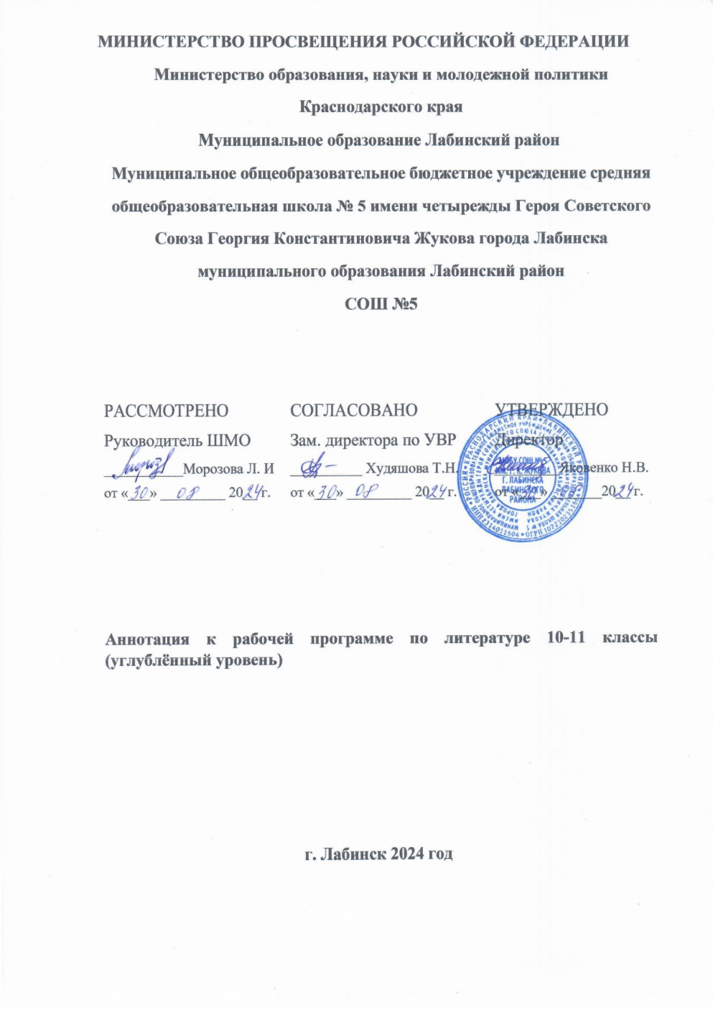

**Аннотация к рабочей программе по литературе 10-11 классы (углублённый уровень)**

Программа по учебному предмету «Литература» (на углублённом уровне) для обучения на уровне среднего общего образования составлена на основе требований к планируемым результатам обучения в соответствии с Федеральным государственным образовательным стандартом среднего общего образования (утв. Приказом Министерства образования и науки РФ от 17.05.2012 г. №41317, с изменениями и дополнениями от 29.12.2014 № 1645, от 31.12.2015 № 1578, от 29.06.2017 № 613), Федеральной основной образовательной программы среднего общего образования (в редакции протокола №2/16-з от 28.06.2016 федерального учебно-методического объединения по общему образованию), с учётом Концепции преподавания русского языка и литературы в Российской Федерации (утверждена распоряжением Правительства Российской Федерации от 9 апреля 2016 г. № 637-р).

**ЦЕЛИ ИЗУЧЕНИЯ УЧЕБНОГО ПРЕДМЕТА «ЛИТЕРАТУРА»**

Цели изучения предмета «Литература» в средней школе состоят в сформированности чувства причастности к отечественным культурным традициям, лежащим в основе исторической преемственности поколений, и уважительного отношения к другим культурам; в развитии ценностно-смысловой сферы личности на основе высоких этических идеалов; осознании ценностного отношения к литературе как неотъемлемой части культуры и взаимосвязей между языковым, литературным, интеллектуальным, духовно-нравственным развитием личности. Реализация этих целей связана с развитием читательских качеств и устойчивого интереса к чтению как средству приобщения к российскому литературному наследию и сокровищам отечественной и зарубежной культуры и базируется на знании содержания произведений, осмыслении поставленных в литературе проблем, формировании у обучающихся литературного вкуса, развитии филологической культуры, ведущей к овладению комплексным филологическим анализом художественного текста, осмыслению функциональной роли теоретико-литературных понятий, пониманию коммуникативно-эстетических возможностей языка литературных произведений, а также позволяет совершенствовать устную и письменную речь обучающихся на примере лучших литературных образцов, создавать собственные письменные творческие работы и устные доклады о прочитанных книгах, осуществлять целенаправленную подготовку к будущей профессиональной деятельности, связанной с гуманитарной сферой. Достижение указанных целей возможно при комплексном решении учебных и воспитательных задач, стоящих перед старшей школой и сформулированных во ФГОС СОО.

Задачи, связанные с формированием чувства причастности к отечественным традициям и осознанием исторической преемственности поколений, включением в языковое пространство русской культуры, воспитанием ценностного отношения к литературе как неотъемлемой части культуры, состоят в систематическом приобщении старшеклассников к наследию отечественной и зарубежной классики и лучшим образцам современной литературы; воспитании уважения к отечественной классической литературе как социокультурному и эстетическому феномену; освоении в ходе её изучения духовного опыта человечества, этико-нравственных, философско-мировоззренческих, социально-бытовых, культурных традиций и ценностей; воспитании личности, способной к созидательной гуманитарной деятельности в современном мире и осознанию культурной самоидентификации на основе изучения литературных произведений.

Задачи, связанные с формированием устойчивого интереса к чтению как средству познания отечественной и других культур, уважительного отношения к ним, приобщением к российскому литературному наследию и через него – к традиционным ценностям и сокровищам отечественной и мировой культуры, ориентированы на воспитание и развитие постоянной потребности обучающихся в чтении художественных произведений в течение всей жизни; знание содержания и осмысление ключевых проблем произведений русской, мировой классической и современной литературы, в том числе литератур народов России; сознательное включение чтения в собственную досуговую деятельность и умение планировать и корректировать свою программу чтения; участвовать во внеурочных мероприятиях, содействующих повышению интереса к литературе, чтению, образованию, книжной культуре, и вовлекать к этот процесс своих сверстников.

Задачи, связанные с воспитанием читательских качеств и овладением современными читательскими практиками, культурой восприятия и понимания литературных текстов, самостоятельного истолкования прочитанного, направлены на развитие умений комплексного филологического анализа художественного текста и осмысление функциональной роли теоретико-литературных понятий, в том числе анализа и интерпретации литературного произведения как художественного целого с учётом историко-литературной обусловленности, культурного контекста и связей с современностью на основе понимания и осмысленного использования в процессе анализа и интерпретации произведений художественной литературы терминологического аппарата современного литературоведения, а также элементов искусствоведения, театроведения, киноведения.

Кроме того, эти задачи связаны с развитием понятия об историко-литературном процессе и его основных закономерностях, о множественности литературно-художественных стилей разных эпох, литературных направлениях, течениях, школах, об индивидуальном авторском стиле; выявлением взаимообусловленности элементов формы и содержания литературного произведения, а также образов, тем, идей, проблем, способствующих осмыслению художественной картины жизни, созданной автором в литературном произведении, и авторской позиции; развитием представления о специфике литературы как вида искусства, культуры читательского восприятия, качеств квалифицированного читателя, обладающего образным и аналитическим мышлением, эстетическим вкусом, интеллектуальными и творческими способностями, эмоциональной отзывчивостью, а также умением сопоставлять произведения русской и зарубежной литературы и сравнивать их с научными, критическими и художественными интерпретациями в других видах искусств; развитием представлений об основных направлениях литературной критики, о современных профессиональных подходах к анализу художественного текста в литературоведении; развитием способности осуществлять поиск, отбор, анализ, структурирование и предъявление информации с использованием различных ресурсов, включая работу с книгой в традиционных и электронных библиотечных системах и медиапространстве; владением основами учебной проектно-исследовательской деятельности историко- и теоретико-литературного характера, в том числе создания медиапроектов; различными приёмами цитирования и творческой переработки текстов.

Задачи, связанные с осознанием обучающимися коммуникативно-эстетических возможностей языка, нацелены на развитие представлений о литературном произведении как явлении словесного искусства и об изобразительно-выразительных возможностях русского языка в литературных текстах, на свободное владение разными способами информационной переработки текстов, на умение анализировать, аргументированно оценивать и редактировать собственные и чужие высказывания, использовать в своей исследовательской и проектной деятельности ресурсы современного литературного процесса и научной жизни филологического сообщества, в том числе в Интернете.

**МЕСТО УЧЕБНОГО ПРЕДМЕТА «ЛИТЕРАТУРА» В УЧЕБНОМ ПЛАНЕ**

На изучение литературы в 10–11 классах среднего общего образования отводится 340 ч., в 10 классе - 170 часов (5 часов в неделю), в 11 классе - 170 часов (5 часов в неделю).

Рабочая программа содержит следующие разделы:

**10 КЛАСС**

**Литература второй половины XIX века**

**Литературная критика второй половины XIX века**

**Литература народов России**

**Зарубежная литература:**

**Зарубежная проза второй половины XIX века**

**Зарубежная поэзия второй половины XIX века**

**Зарубежная драматургия второй половины XIX века**

**11 КЛАСС**

**Литература конца XIX – начала ХХ века**

**Литература ХХ века**

**Проза второй половины XX – начала XXI века.**

**Поэзия второй половины XX – начала XXI века.**

**Драматургия второй половины ХХ – начала XXI века.**

**Литература народов России**

**Зарубежная литература:**

**Зарубежная проза XX века**

**Зарубежная поэзия XX века**

**Зарубежная драматургия XX века**

**Предметные результаты по классам:**

**10 КЛАСС**

1) Осознание причастности к отечественным традициям и исторической преемственности поколений на основе установления связей литературы с фактами социальной жизни, идеологическими течениями и особенностями культурного развития страны в конкретную историческую эпоху (вторая половина XIX века);

2) осознание взаимосвязей между языковым, литературным, интеллектуальным, духовно-нравственным развитием личности в контексте осмысления произведений русской и зарубежной литературной классики и собственного интеллектуально-нравственного роста;

3) сформированность устойчивого интереса к чтению как средству познания отечественной и других культур, уважительного отношения к ним; осознанное умение внимательно читать, понимать и самостоятельно интерпретировать художественные, публицистические и литературно-критические тексты;

4) знание содержания и понимание ключевых проблем произведений русской и зарубежной классической литературы, а также литератур народов России (вторая половина XIX века), их историко-культурного и нравственно-ценностного влияния на формирование национальной и мировой литературы;

5) сформированность умений определять и учитывать историко-культурный контекст и контекст творчества писателя в процессе анализа художественных текстов, выявлять связь литературных произведений второй половины XIX века со временем написания, с современностью и традицией; умение раскрывать конкретно-историческое и общечеловеческое содержание литературных произведений;

6) способность выявлять в произведениях художественной литературы второй половины XIX века образы, темы, идеи, проблемы и выражать своё отношение к ним в развёрнутых аргументированных устных и письменных высказываниях; участвовать в дискуссии на литературные темы; устойчивые навыки устной и письменной речи в процессе чтения и обсуждения лучших образцов отечественной и зарубежной литературы;

7) осмысление художественной картины жизни, созданной автором в литературном произведении, в единстве эмоционального личностного восприятия и интеллектуального понимания; умение эмоционально откликаться на прочитанное, выражать личное отношение к нему, передавать собственные читательские впечатления и аргументировать своё мнение;

8) сформированность умений выразительно (с учётом индивидуальных особенностей обучающихся) читать, в том числе наизусть, не менее 10 произведений и (или) фрагментов;

9) овладение умениями анализа и интерпретации художественного произведения в единстве формы и содержания (с учётом неоднозначности заложенных в нём смыслов и наличия в нём подтекста) с использованием теоретико-литературных терминов и понятий (в дополнение к изученным в основной школе);

10) владение комплексным филологическим анализом художественного текста; осмысление функциональной роли теоретико-литературных понятий, в том числе:

конкретно-историческое, общечеловеческое и национальное в творчестве писателя; традиция и новаторство; авторский замысел и его воплощение; миф и литература; историзм, народность; художественное время и пространство; поэтика; историко-литературный процесс; литературные направления и течения: романтизм, реализм; литературные жанры; трагическое и комическое; психологизм; тематика и проблематика; авторская позиция; фабула; виды тропов и фигуры речи; внутренняя речь; стиль, стилизация; аллюзия, подтекст; символ; интертекст, гипертекст; системы стихосложения (тоническая, силлабическая, силлаботоническая); «вечные темы» и «вечные образы» в литературе; взаимосвязь и взаимовлияние национальных литератур; художественный перевод; литературная критика;

11) понимание и осмысленное использование терминологического аппарата современного литературоведения, а также элементов искусствоведения, театроведения, киноведения в процессе анализа и интерпретации произведений художественной литературы и других видов искусств;

12) умение сопоставлять произведения русской и зарубежной литературы и сравнивать их с художественными интерпретациями в других видах искусств (графика, живопись, театр, кино, музыка и др.);

13) сформированность представлений о литературном произведении как явлении словесного искусства, о языке художественной литературы в его эстетической функции и об изобразительно-выразительных возможностях русского языка в произведениях художественной литературы и умение применять их в речевой практике; владение умением анализировать единицы различных языковых уровней и выявлять их смыслообразующую роль в произведении;

14) сформированность представлений о стилях художественной литературы разных эпох, об индивидуальном авторском стиле;

15) владение современными читательскими практиками, культурой восприятия и понимания литературных текстов, умениями самостоятельного истолкования прочитанного, ведение диалога о прочитанном в русле обсуждаемой проблематики; информационной переработки текстов в виде аннотаций, отзывов, докладов, тезисов, конспектов, рефератов, а также сочинений различных жанров (не менее 250 слов); владение умением редактировать и совершенствовать собственные письменные высказывания с учётом норм русского литературного языка;

16) владение умениями учебной научно-исследовательской и проектной деятельности историко- и теоретико-литературного характера, в том числе создания медиапроектов; различными приёмами цитирования и редактирования текстов;

17) сформированность представлений об основных направлениях литературной критики, о современных подходах к анализу художественного текста в литературоведении; умение создавать собственные литературно-критические произведения на основе прочитанных художественных текстов;

18) умение работать с разными информационными источниками, в том числе в медиапространстве, использовать ресурсы традиционных библиотек и электронных библиотечных систем.

**11 КЛАСС**

1) Осознание причастности к отечественным традициям и исторической преемственности поколений на основе установления связей литературы с фактами социальной жизни, идеологическими течениями и особенностями культурного развития страны в конкретную историческую эпоху (конец XIX –начало XXI века); включение в культурно-языковое пространство русской и мировой культуры через умение соотносить художественную литературу с фактами общественной жизни и культуры, раскрывать роль литературы в духовном и культурном развитии общества; воспитание ценностного отношения к литературе как неотъемлемой части культуры;

2) осознание взаимосвязи между языковым, литературным, интеллектуальным, духовно-нравственным развитием личности в контексте осмысления произведений русской, зарубежной литературы и литератур народов России, и самооценка собственного интеллектуально-нравственного уровня;

3) приобщение к российскому литературному наследию и через него – к традиционным ценностям и сокровищам отечественной и мировой культуры; понимание роли и места русской литературы в мировом культурном процессе;

4) знание содержания и понимание ключевых проблем произведений русской, зарубежной классической и современной литературы, литератур народов России (конец XIX–начало XXI века), их историко-культурного и нравственно-ценностного влияния на формирование национальной и мировой литературы;

5) сформированность умений самостоятельно определять и учитывать историко-культурный контекст и контекст творчества писателя в процессе анализа художественных текстов, выявлять связь литературных произведений конца XIX–начала XXI века со временем написания, с современностью и традицией; выявлять сквозные темы и ключевые проблемы русской литературы;

6) способность самостоятельно выявлять в произведениях художественной литературы образы, темы, идеи, проблемы и выражать своё отношение к ним в развёрнутых аргументированных устных и письменных высказываниях, участие в дискуссии на литературные темы; свободное владение устной и письменной речью в процессе чтения и обсуждения лучших образцов отечественной и зарубежной литературы;

7) самостоятельное осмысление художественной картины жизни, созданной автором в литературном произведении, в единстве эмоционального личностного восприятия и интеллектуального понимания; умение эмоционально откликаться на прочитанное, выражать личное отношение к нему, передавать собственные читательские впечатления и аргументировать своё мнение;

8) сформированность умений выразительно (с учётом индивидуальных особенностей обучающихся) читать, в том числе наизусть, не менее 10 произведений и (или) фрагментов;

9) овладение умениями самостоятельного анализа и интерпретации художественного произведения в единстве формы и содержания (с учётом неоднозначности заложенных в нём смыслов и наличия в нём подтекста) с использованием теоретико-литературных терминов и понятий (в дополнение к изученным в основной школе);

10) владение комплексным филологическим анализом художественного текста; осмысление функциональной роли теоретико-литературных понятий, в том числе:

конкретно-историческое, общечеловеческое и национальное в творчестве писателя; традиция и новаторство; авторский замысел и его воплощение; миф и литература; историзм, народность; художественное время и пространство; поэтика; историко-литературный процесс; литературные направления и течения: романтизм, реализм, модернизм (символизм, акмеизм, футуризм), постмодернизм; авангард; литературный манифест; литературные жанры; трагическое и комическое; психологизм; тематика и проблематика; авторская позиция; фабула; виды тропов и фигуры речи; внутренняя речь; стиль, стилизация; аллюзия, подтекст; символ; системы стихосложения (тоническая, силлабическая, силлабо-тоническая), дольник, верлибр; «вечные темы» и «вечные образы» в литературе; беллетристика, массовая литература, сетевая литература; взаимосвязь и взаимовлияние национальных литератур; художественный перевод; литературная критика;

11) понимание и осмысленное использование терминологического аппарата современного литературоведения, а также элементов искусствоведения, театроведения, киноведения в процессе анализа и интерпретации произведений художественной литературы и литературной критики;

12) умение самостоятельно сопоставлять произведения русской и зарубежной литературы и сравнивать их с художественными интерпретациями в других видах искусств (графика, живопись, театр, кино, музыка и др.);

13) сформированность представлений о литературном произведении как явлении словесного искусства, о языке художественной литературы в его эстетической функции и об изобразительно-выразительных возможностях русского языка в произведениях художественной литературы; умение применять их в речевой практике; умение анализировать языковые явления и факты, допускающие неоднозначную интерпретацию, и выявлять их смыслообразующую роль;

14) сформированность представлений о стилях художественной литературы разных эпох, литературных направлениях, течениях, школах, об индивидуальном авторском стиле;

15) владение современными читательскими практиками, культурой восприятия и понимания литературных текстов, умениями самостоятельного истолкования прочитанного, информационной переработки текстов в виде аннотаций, отзывов, докладов, тезисов, конспектов, рефератов, а также сочинений различных жанров (не менее 250 слов); владение умением редактировать и совершенствовать собственные письменные высказывания с учётом норм русского литературного языка;

16) владение умениями учебной проектно-исследовательской деятельности историко- и теоретико-литературного характера, в том числе создания медиапроектов; различными приёмами цитирования и редактирования собственных и чужих текстов;

17) сформированность представлений об основных направлениях литературной критики, о современных подходах к анализу художественного текста в литературоведении; умение создавать собственные литературно-критические произведения на основе прочитанных художественных текстов;

18) умение самостоятельно работать с разными информационными источниками, в том числе в медиапространстве (поиск, анализ, отбор, структурирование, презентация информации), оптимально использовать ресурсы традиционных библиотек и электронных библиотечных систем.